四川泸天化股份有限公司

废旧消防器材处置文件
四川泸天化股份有限公司需处置一批消防器材及泡沫灭火剂，现邀广大符合资质的单位参与本次物资处置的密封报价。请报价单位仔细阅读以下内容，无异议后参与报价。
- 处置内容：标的物
序号 | 材质名称 | 数量（吨）
1 | 废灭火器 | 1800个（约17吨）
2 | 废消防水带 | 120根（约1吨）
3 | 滤毒罐 | 400个（约0.5吨）
4 | 防毒面具 | 110个（约0.5吨）
5 | 废旧灭火器箱 | 50个（约0.5吨）
6 | 废消火栓 | 6个（约0.5吨）
注：数量为预估量，最终以实际过磅数据结算

二、报价人资格：
1、具有消防器材等再生资源经营或相关认证资质的单位；
2、具有独立承担民事责任的能力；
3、近三年内在经营活动中没有重大违法记录；
4、法律、行政法规规定的其他条件。
三、报价须知：
1、报价要求：
1.1 本次废旧物资报价方式：一次性密封报价
1.2参与报价公司须提供公司《营业执照》及相关资质证件，且在《四川泸天化股份有限公司废旧消防器材处置报价单》（附件1）签字盖鲜章（非法定代表人签字的，须提供法定代表人签署的授权委托书）；
- 看货时间：2025年 6 月 24 日上午10点，过期将不再组织现场勘察。
3、物资地点：泸州市纳溪区四川泸天化股份有限公司堆放点。
4、递交地址及联系人（可采用邮寄或送达）
4.1书面报价文件与相关资料于2025年 6 月 26 日 17时前递交或邮寄到：四川省泸州市纳溪区四川泸天化股份有限公司物资供应公司二楼商务管理办公室
4.2收件人：吴玉华（13778443691/0830-4125131），封面注明：泸天化股份有限公司废旧消防器材处置报价文件 邮政编码：646300
商务联系人：赵琼 联系电话：15892921002（工作日8:00-12：00 14：00-18：00）
5、报价保证金
5.1报价公司须在报价截止时间前通过公对公银行账户缴报价保证金人民币5000元(大写:人民币伍仟元整）并提供汇款凭证，备注：“泸天化股份公司废旧消防器材处置报价保证金”。
5.2若在报价截止时间前我公司未收到报价保证金，报价无效。我公司在与中选单位签订处置协议后，将在10个工作日内无息退还未中选单位缴纳的报价保证金。
收款人：四川泸天化股份有限公司
开 户 行：工商银行泸州市纳溪支行
账 号：2304344109022105964
四、评审标准：
1、我公司收到报价文件后，按本公司处置程序，组织相关职能部门及时开启密封报价文件；本次评审采用最优价法，所有有效报价文件按满足我公司处置要求且综合报价总金额最优者中选。
- 中选须知：
1、报价单位在收到我公司中选通知之日起5个工作日内与我公司签订处置协议，逾期无正当理由不签的，我公司有权不退还其报价保证金并视为自动放弃，可与排名次之的报价单位进行洽谈。
2、中选单位在签订书面处置协议后，缴纳的报价保证金转为履约保证金。履约完毕若无违约情况，我公司全额无息退还保证金。
3、结算方法：
- 我公司收费处置的中选单位先支付货款再提货后按协议约定结算，我公司开增值税发票；
- 我公司付费处置的由处置公司处置完毕后，我公司收到增值税发票起15个工作日内付款。
4、中选公司接到我公司交货通知后，须在10个工作日内把本次废旧物资转移完毕。
5、本次处置物资按现堆放样处置，中选公司的商务活动、物资分解、装车、转运中产生的一切费用自理并承担相关安全环保责任。
6、中选公司处置的物资必须符合安全、环保要求，杜绝发生任何安全环保事故；运货车辆、提货人员和驾驶人员严格遵守道路运输相关管理要求及我公司管理规定，杜绝事故发生。
7、处置文件有效期：报价截止之日起 30 日内。

四川泸天化股份有限公司物资供应公司
2025年 6 月 19 日
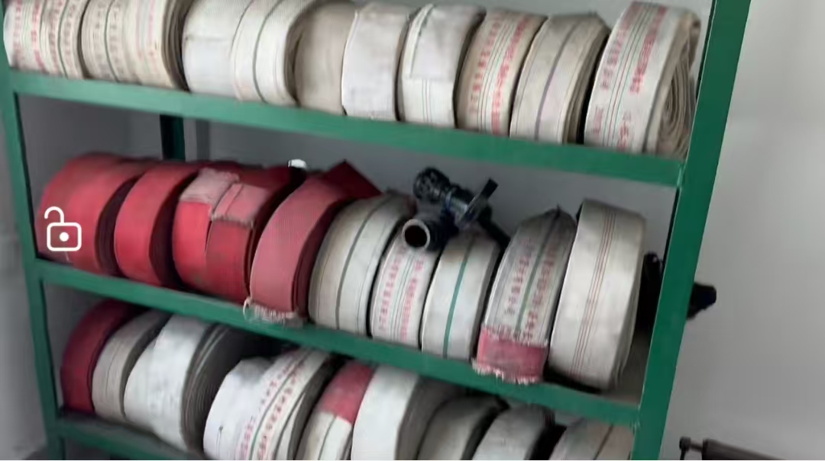
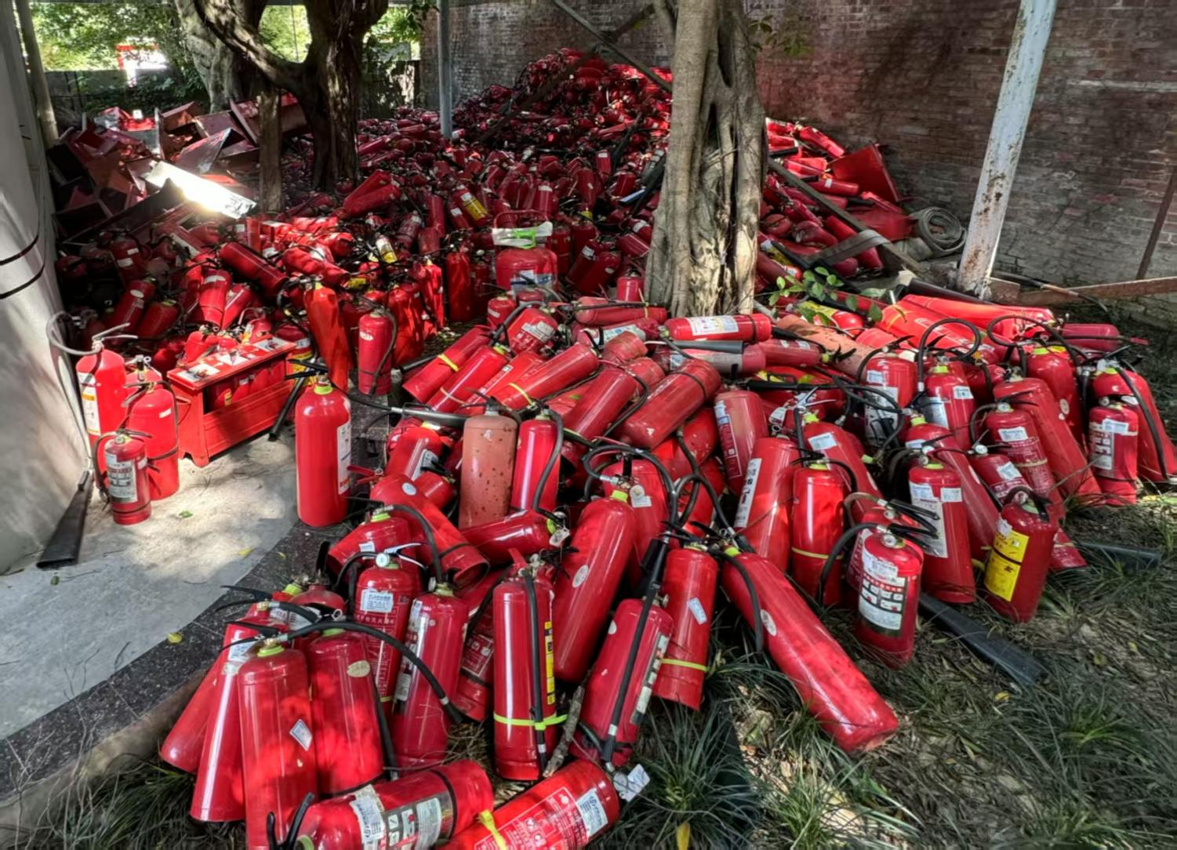

附件1：

四川泸天化股份有限公司
废旧消防器材处置报价单
序号 | 材质名称 | 数量（吨） | 单价（元/吨） | 单项金额（元） | 税率
1 | 废灭火器 | 1800个约17吨
2 | 废消防水带 | 120根约1吨
3 | 滤毒罐 | 400个约0.5吨
4 | 防毒面具 | 110个约0.5吨
5 | 废旧灭火器箱 | 50个约0.5吨
6 | 废消火栓 | 6个（约0.5吨）
综合报价总金额（元）
注：1、无处理资质的不报价；2、报价金额为含税价；3、若我公司付费，金额前请加“ - ”；

联系人及电话：

报价单位：

报价日期： 年 月 日

